Programa de Práticas Integrativas e Complementares em Saúde do Hospital do Servidor Público Municipal de São Paulo

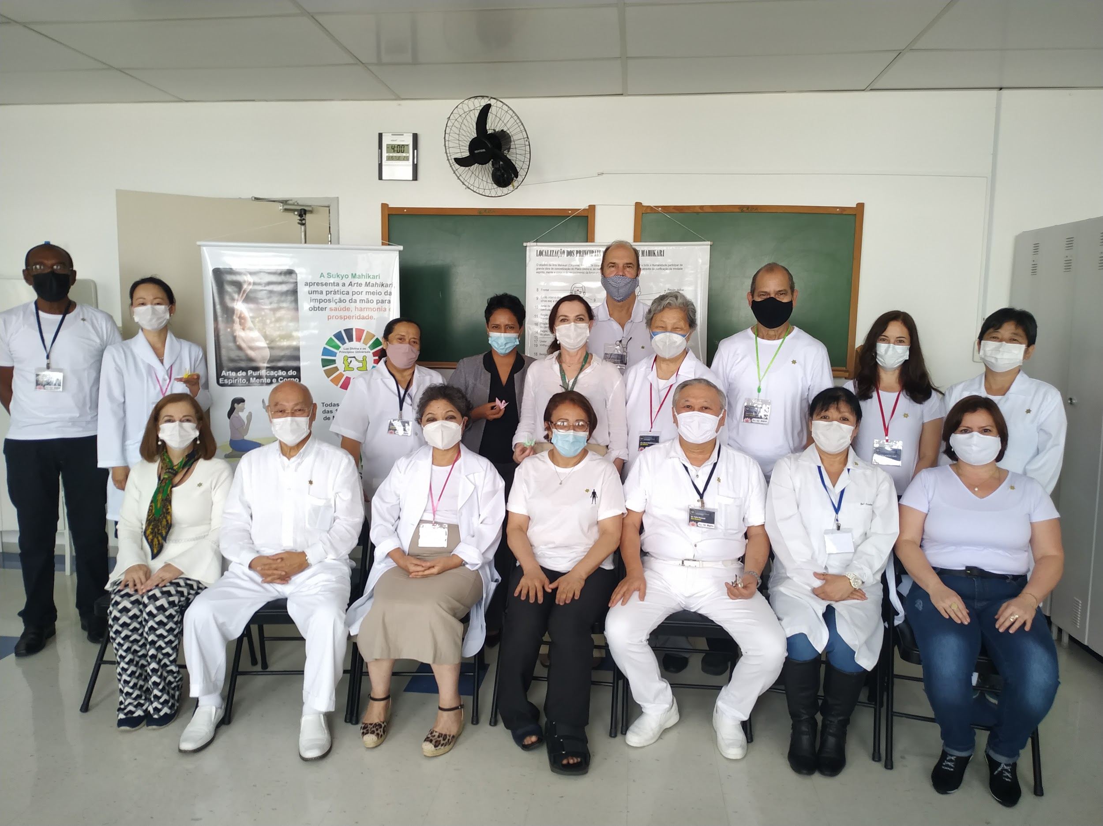

O programa de Práticas Integrativas no Hospital do Servidor Público Municipal de São Paulo/SP tem uma programação anual com trinta práticas integrativas e complementares como terapia essencial, cristaloterapia, florais de Bach, hipnoterapia, constelação integrativa, meditação, massoterapia, escuta amiga, terapia vibracional. O acesso aos serviços são por agendamento via WhatsApp disponível para cada modalidade no link da Prefeitura. Todos os profissionais de saúde são voluntários e mais de 150 mil pessoas já foram atendidas no decorrer da história do hospital. A equipe do LIS PICS visitou a experiência para a produção do vídeodocumentário.

“É uma intervenção genuína de saúde pública. A gente tem que sair destes mecanismos, do sintoma, da medicação. É preciso empoderar as pessoas para a saúde”, comentou Kenya Munhoz Munhoz, supervisora escolar do projeto. Além de atender à comunidade, os voluntários promovem a saúde no ambiente hospitalar, por exemplo, os praticantes da arte Mahikari percorrem os corredores, as salas e os leitos do hospital, oferecendo atendimento aos pacientes e aos profissionais de saúde.

Moacir Eigi Otaga, médico urologista praticante da arte Mahikar, aposta na integração espiritual, mental e física com a prática. “Nós somos seres tridimensionais. E esta prática, durante 34 anos, mostra esta conexão integrada dos três corpos na saúde e na vida de todas as pessoas. Eu tenho vivenciado esta prática nos meus pacientes, no ambiente hospitalar, com os funcionários, e aqui, no hospital do servidor público, já estamos com este trabalho há 16 anos”.

As práticas estimulam mecanismos naturais de cura e reequilíbrio, foram introduzidas no início da década de 80 no hospital, por um grupo de médicos que trabalhavam com homeopatia. Em 1991, foi inaugurada a sala de meditação, onde as atividades são desenvolvidas até hoje. “O nosso propósito final é a mudança de percepção da realidade. Mudança de consciência, de quem sou e o que eu estou fazendo aqui neste mundo. Inicialmente, nós começamos com as práticas da medicina tradicional chinesa, que trabalhava o bem-estar. Nós tínhamos uma fila de espera no hospital de dois anos, de pacientes para serem atendidos na acupuntura, que a gente começou a trazer para a sala de meditação. O surpreendente é que pacientes que vinham com processos depressivos, com várias questões que se arrastavam, começaram a ter resultados fazendo meditação”, explicou Joseli Suzin, médica e coordenadora do Programa de Práticas Integrativas e Complementares do Hospital do Servidor Público Municipal de São Paulo (HSPM).

Ao longo dos últimos 30 anos, as práticas passaram a ser reconhecidas como mais uma possibilidade de compreender e tratar as doenças. As terapias têm demonstrado resultados na promoção da saúde, aliviando a dor e o sofrimento humano. Cada prática auxilia de uma forma no tratamento dos pacientes, algumas são relacionadas à imposição de mãos, ao toque, à meditação, ao reequilíbrio energético e espiritual, trabalhando conhecimentos ancestrais e tradicionais.

Valéria Cristina dos Santos, autônoma e usuária do SUS, compartilhou a sua experiência com a prática de constelação no hospital: “Estou utilizando a constelação integrativa e a constelação familiar. Me ajudou no sentido de me entender, porque eu não me entendia, nem o que eu sentia. Eu fazia coisas que eu não sabia explicar o porquê de eu fazer. Eu sentia coisas que eu não sabia, seria como ter um mal dentro de mim e eu não saber lidar com ele. A constelação me ajudou a entender o que se passava comigo, a buscar ajuda de maneira correta”.

Sobre o trabalho realizado e as práticas integrativas como um todo, Kenya Munhoz pontua. “Para mim, é de fundamental importância, e eu ainda acho que é pouco divulgada e pouco trabalhada. A gente passa pelos consultórios e, de fato, ninguém nunca me encaminhou. Foi um achado ter encontrado, no painel, e ter buscado. Eu tenho 45 anos de idade, e pela primeira vez, claro, já fiz um processo terapêutico, mas, de maneira espontânea, de maneira empoderada, assim, na condição de sujeito da mudança, foi a primeira vez”, finalizou a supervisora.

Vídeo: https://www.youtube.com/watch?v=H9V0b6BWXtA&list=PLQ2Ue6m-QUZK9qyNYvGkWKgZb7bPOHexf&index=4

Fotos: https://drive.google.com/drive/folders/1A_cc9dH0eBf5yqXT8GGPvcEgTC8p0Z5O

